第3章 软件需求工程与开发文档编写
你有没有遇到过这样的场景：花了三个月开发的软件，用户看了一眼说"这不是我要的"？在工业领域，这种错误的代价更大——需求理解偏差可能导致设备失控、检测数据失准，甚至引发安全事故。
本章将系统介绍需求工程的方法与实践，帮助你学会如何从用户那里获取真实需求、如何将模糊的需求转化为精确的规格说明，以及如何用图形化建模避免理解歧义。

学习目标
- 理解 需求工程在软件开发中的核心地位及其对项目成败的影响
- 掌握 需求获取的常用方法（访谈、观察、原型法）及其在工业场景下的应用技巧
- 能够 准确区分并定义功能性需求与非功能性需求
- 学会 使用UML（用例图、活动图）和DFD（数据流图）进行标准化的需求建模
- 熟练 编写符合IEEE 830标准的软件需求规格说明书（SRS）
- 了解 需求变更管理的流程与版本控制的重要性

3.1 需求获取方法与用户需求分析
需求工程（Requirements Engineering）是软件开发的第一步，也是最关键的一步。统计数据表明，超过50%的软件项目失败或超支，其根源都可以追溯到需求阶段的错误。在工业软件开发中，由于涉及软硬件结合和复杂的工艺流程，需求获取的难度往往更高。

3.1.1 需求获取的挑战
在工业项目中，软件工程师通常面临着"领域知识鸿沟"：
- 语言不通：检测员使用的是"热电偶"、"PID参数"、"GB标准"等行话，而程序员习惯的是"对象"、"接口"、"数据库"等术语。
- 默认知识（Tacit Knowledge）：用户往往认为某些操作是"理所当然"的（例如："试验炉打开后必须预热30分钟"），因此不会主动提及，但这恰恰是软件逻辑必须覆盖的关键点。
为了跨越这个鸿沟，我们需要采用多种需求获取方法。

3.1.2 常见的需求获取方法

1. 用户访谈（Interviews）
访谈是最直接的方法，分为结构化访谈（有固定问卷）和非结构化访谈（自由交谈）。
- 访谈对象：
  - 实验室主任（高层）：关注合规性、报表统计、实验室整体效率。
  - 资深检测员（核心用户）：关注操作流程、异常处理、界面易用性。
  - 设备维护员：关注硬件接口、故障报警、维护便利性。
🔍 案例实战：一次失败的访谈 vs 成功的访谈
- 失败提问："你们需要什么样的软件功能？"（用户通常答不上来，或者只说"好用就行"）
- 成功提问："在做现在的试验时，最让你头疼的环节是什么？""如果试验过程中突然断电了，你们现在是怎么处理的？"（引导用户讲出痛点和场景）

2. 现场观察（Observation）
"百闻不如一见"。开发者应当深入实验室，旁观一次完整的不燃性试验过程。
- 观察重点：
  - 检测员的视线停留在哪？（是盯着温度表，还是盯着秒表？）
  - 检测员的手在做什么？（是频繁记录数据，还是在操作炉门？）
  - 环境中有哪些干扰因素？（噪音、粉尘、振动？）
- 发现隐藏需求：通过观察，我们发现检测员在试验开始前，会习惯性地用标准砝码校准天平。这个操作之前未在需求中提及，但软件必须提供"天平校准向导"功能，否则称重数据可能不准。
⚠️ 注意：脱离环境谈功能是工业软件的大忌
某团队为工厂车间开发了设备监控系统，特意增加了语音报警功能。在实验室演示时效果良好，但上线第一天就被工人投诉"根本听不见"——车间背景噪音高达85分贝，普通语音播报瞬间被机器轰鸣声淹没。如果在需求调研阶段实地考察过，就会发现高亮频闪灯 + 工业蜂鸣器才是有效的报警方式。

3. 原型法（Prototyping）
在工业软件中，原型法极其有效。虽然用户看不懂UML图，但他们能看懂界面。
- 低保真原型：纸笔画出的草图，用于确认流程。
- 高保真原型：使用工具（如Axure、墨刀、WinForms设计器）快速拖拽出的界面。
- 作用：让用户在开发早期就"看到"系统，尽早提出修改意见，避免开发完成后的返工。

3.1.3 用户需求分析：典型用户画像
通过对某省级建材检测中心的深入调研，我们构建了以下用户画像（Persona）：
用户角色 | 画像描述 | 核心诉求（User Story） | 痛点分析
检测员小张 | 25岁，入职2年，每天完成5-8组试验 | "我希望点一个按钮就能开始试验，系统自动帮我记数" | 手工记录繁琐，多任务时容易出错
技术负责人老李 | 45岁，对数据真实性敏感 | "我希望系统能保留原始温度曲线，且不能被随意修改" | 担心数据被篡改，担心判定不符合GB标准
实验室主任王总 | 50岁，关注运营效率和资质评审 | "我希望能一键导出报告，快速调出历史数据" | 纸质档案堆积如山，检索困难

3.2 功能性需求与非功能性需求规格说明
将模糊的用户需求转化为清晰、可测试的系统规格说明，是需求分析师的核心工作。

3.2.1 功能性需求（Functional Requirements）
功能性需求定义了系统必须具备的行为。针对不燃性试验系统，我们将功能划分为以下四大模块：

F1. 试验配置与管理
- F1.1 样品登记：支持录入样品名称、编号、生产厂家、材质描述等信息，支持条码扫描录入。
- F1.2 参数设置：可设置目标炉温（默认750°C）、判定阈值（ISO标准）、采样周期（默认1s）。
- F1.3 硬件连接：支持选择串口号（COM1/COM2...），设置波特率等通信参数。

F2. 实时监控与控制
- F2.1 状态显示：实时显示当前炉内温度（T1）、样品表面温度（T2）、样品中心温度（T3）。
- F2.2 曲线绘制：以时间为横轴，温度为纵轴，动态绘制三条温度曲线，支持缩放和游标查看。
- F2.3 过程控制：支持"开始加热"、"恒温保持"、"放入试样"、"结束试验"等流程控制。
- F2.4 PID控制：内置增量式PID算法，自动调节加热功率，使炉温稳定在设定值±5°C范围内。

F3. 数据处理与判定
- F3.1 自动计算：试验结束后，自动计算炉内平均温升、试样表面平均温升、试样中心平均温升。
- F3.2 质量损失计算：结合试验前后的样品质量，自动计算质量损失百分比。
- F3.3 合格判定：依据ISO 11820标准逻辑（温升≤50°C 且 质量损失≤50% 且 无持续燃烧），自动给出"合格/不合格"结论。

F4. 报告与归档
- F4.1 报告生成：基于模板自动生成Word/PDF格式的检测报告，包含曲线图和结论。
- F4.2 数据导出：支持导出Excel原始数据表。
- F4.3 历史查询：支持按日期、样品编号组合查询历史记录。

3.2.2 非功能性需求（Non-functional Requirements）
非功能性需求决定了系统的质量属性。在工业软件中，NFR往往是系统的成败关键，也是初学者最容易忽视的部分。

1. 实时性（Real-time Constraints）
📘 知识拓展：为什么实时性如此重要？
如果软件反应太慢，设备可能会失控。PID控制的闭环延迟每增加100ms，温度超调量就可能增大数度，在750°C的高温下，这种超调可能损坏试验设备。
- 采样频率：系统必须保证 1Hz（每秒采集1次）的数据更新率，这是ISO标准对温度记录精度的最低要求。
- 控制延迟：从读取温度传感器到输出PID加热指令，整个闭环的延迟不得超过 100ms。

2. 安全性（Safety）
- 断线保护：若热电偶信号丢失或读取数值突变（如瞬间跳变>100°C），系统必须在 1秒内 强制切断加热器电源，并发出声光报警。
- 急停响应：软件界面必须在显眼位置提供"紧急停止"按钮，按下后立即关闭所有输出，且该操作优先级高于任何其他逻辑。

3. 可靠性与鲁棒性（Reliability & Robustness）
- 断电恢复：若试验进行中意外断电，系统再次启动时，应能提示"检测到未完成的试验"，并允许用户选择恢复数据或丢弃。
- 长时间运行：系统需支持连续 72小时 无故障运行（MTBF > 72h），无内存泄漏。

4. 可测试性与硬件模拟（Mock Support）
🔍 案例实战：Mock模式——解决没有硬件就无法写代码的难题
系统需内置一个"虚拟硬件层"：当未连接物理硬件时，能模拟真实的升温曲线（符合牛顿冷却定律），并能响应PID控制指令。这使得学生可以在宿舍、图书馆等无实验设备的环境下开发和测试核心业务逻辑。详见第8章。

3.3 需求建模：从文字到图形
文字描述总是存在歧义的（例如："温度过高时报警"——多少度算过高？报警是闪灯还是弹窗？）。使用UML（统一建模语言）进行图形化建模，可以精确地表达需求。

3.3.1 用例图（Use Case Diagram）
用例图从用户的角度展示了系统能做什么。
- 主要参与者（Actor）：
  - 检测员：负责日常操作。
  - 系统管理员：负责参数维护和日志审计。
- 核心用例：
  - 检测员 -> [开始不燃性试验]
  - 检测员 -> [录入样品信息]
  - 检测员 -> [打印报告]
  - [开始不燃性试验] <> [硬件自检] （包含关系：每次试验前必须自检）
  - [打印报告] <> [导出Excel] （扩展关系：打印时可以选择导出Excel）
⚠️ 注意：关注异常流程
工业软件的用例分析重点往往不在"正常操作"，而在"异常处理"（如：传感器断线、超温报警、试验中途断电）。建议为每个用例专门编写"异常流（Exception Flow）"，这才是工业代码量最大、最难写的部分。

3.3.2 活动图（Activity Diagram）
活动图不仅描述了操作步骤，还体现了并发和分支逻辑。以下是核心试验流程：
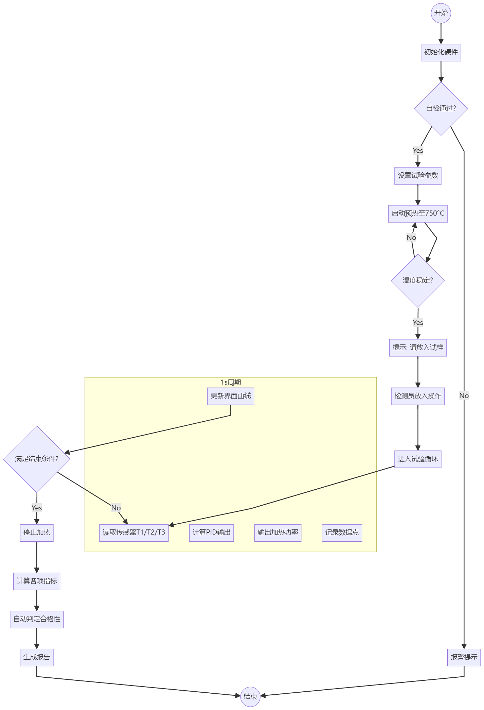

3.3.3 数据流图（DFD）
对于工业数据采集系统，DFD非常适合描述"数据是如何被加工的"。
- 顶层数据流：
  - 硬件传感器 -> [原始电信号] -> 系统 -> [控制指令] -> 加热器
  - 系统 -> [试验报告] -> 用户
- 0层数据流（核心加工逻辑）：
  - P1 数据采集进程：从Modbus接口读取寄存器值，加工为物理温度值（float）。
  - P2 实时监控进程：接收温度值，加工为UI曲线；同时将数据存入数据库。
  - P3 算法分析进程：从数据库读取完整数据，加工为GB标准规定的指标（温升、损失率）。

3.4 需求文档编写规范与评审机制

3.4.1 软件需求规格说明书（SRS）编写指南
SRS（Software Requirements Specification）是需求阶段最重要的产出物。在工业界，SRS既是开发者的设计依据，也是测试人员的验收标准。
推荐采用 IEEE 830 标准模板：
📘 知识拓展：SRS 文档结构模板
1. 引言
- 1.1 目的：定义不燃性试验系统的功能和性能
- 1.2 范围：仅包含上位机控制软件，不包含下位机PLC程序
- 1.3 术语定义：解释"Modbus RTU"、"PID"、"不燃性"等术语
2. 总体描述
- 2.1 产品前景：作为现有手动试验炉的升级替代品
- 2.2 用户特征：操作人员具备基础电脑技能，但不懂软件原理
- 2.3 假设与依赖：假设计算机具备RS485串口
3. 具体需求
- 3.1 功能需求：每个功能点需包含【输入】、【处理逻辑】、【输出】
- 3.2 外部接口需求：硬件通信协议（波特率9600, N, 8, 1）
- 3.3 性能需求：响应时间、吞吐量等
- 3.4 设计约束：必须使用 .NET 6 框架
4. 验收标准
- 定义每个功能的测试通过标准
- 示例：当模拟温度超过760°C时，红灯以2Hz频率闪烁，响应时间 < 500ms

3.4.2 需求评审（Verification & Validation）
写完文档不代表需求工作结束，必须进行评审（Review）。
- 评审目的：尽早发现错误。需求阶段改错误的成本是1，代码阶段是10，发布后是100。
- 常见检查点：
  - 完整性：有没有遗漏的标准条款？（例如：是否考虑了试样炸裂的极端情况？）
  - 一致性：功能A和功能B是否矛盾？（例如：急停时是否还能打印报告？）
  - 可验证性：需求是否写得太模糊？（例如："界面要友好"是不可验证的；"完成一次试验的点击次数<5次"是可验证的。）
💡 想一想
在需求评审中，"完整性"检查是最具挑战性的——你怎么知道自己遗漏了什么？回想一下3.1.2节中"现场观察"的方法，它如何帮助你发现那些用户"以为理所当然"而不会提及的隐藏需求？

3.5 需求的演化：变更管理
软件开发中唯一不变的就是变化。在工业项目中，变更通常来自：
- 硬件变更：换了新型号的温控器，通信协议变了。
- 标准变更：ISO发布了新版本，判定逻辑变了。
- 用户反馈：试用后发现原来的界面流程不顺手。

3.5.1 变更控制流程（Change Control Process）
为了防止"范围蔓延"（Scope Creep），必须建立严格的变更流程：
- 提交变更请求（CR）：任何人（用户/开发/测试）都可以提交CR，说明变更内容和原因。
- 影响分析：架构师分析变更会影响哪些模块？需要多少工作量？是否有副作用？
- 决策（CCB）：变更控制委员会决定是否批准。对于小项目，通常由项目经理和技术负责人决定。
- 实施与验证：修改代码，更新文档（务必同步更新SRS！），并进行回归测试。

3.5.2 需求冻结（Requirement Freeze）
⚠️ 注意：需求冻结是关键里程碑
在进入详细设计和编码阶段之前，必须由小组全员签字确认SRS文档，正式宣布需求冻结。
- 稳定军心：开发人员可以安心写代码，不用担心今天写的明天就被推翻
- 控制范围：此后任何非必要的变更请求，默认予以拒绝，除非走正式的CR流程
切记：没有需求冻结，项目就会陷入无休止的修修补补，最终导致延期或失败。

本章小结
本章系统介绍了软件需求工程的核心方法和实践，为后续的系统设计和编码实现奠定了坚实基础。
关键知识点：
- 需求获取应综合运用访谈、现场观察、原型法等多种方法，跨越"领域知识鸿沟"
- 功能性需求定义系统"做什么"，非功能性需求（实时性、安全性、可靠性）定义"做得多好"
- UML用例图定义系统边界，活动图描述业务流程，DFD描述数据处理逻辑
- SRS文档是需求阶段最重要的产出物，应遵循IEEE 830标准
- 变更管理和需求冻结是控制项目范围的重要手段

思考与练习
- 为什么在工业软件项目中，需求获取比普通商业软件更困难？列举至少3个原因。
- 选择本案例中的一个非功能性需求（如断线保护），编写完整的需求描述（包括输入、处理逻辑、输出和验收标准）。
- 在用例图中，"包含关系"和"扩展关系"有什么区别？请结合本案例举例说明。
- 什么是"需求冻结"？为什么它对项目管理如此重要？

本章作业
作业：为"建筑材料不燃性试验自动化系统"编写核心功能的需求规格说明书（SRS）
要求：
- 参照3.4.1节提供的模板结构
- 至少包含"实时温度采集"和"合格自动判定"两个核心模块的详细功能描述
- 必须包含"Mock模式"的需求定义，说明在无硬件时系统应如何表现
- 画一张用例图，展示系统的主要功能和角色
- 画一张活动图，描述从"点击开始"到"生成报告"的完整试验逻辑
- 选做：编写一条"故障处理"的非功能性需求（例如：串口断开时系统应如何响应）
提交格式：Word/PDF，文件命名为"第3章作业SRS小组X_组长姓名.pdf"
截止时间：两周后
评分标准：
评分项 | 分值 | 评分要点
格式规范性 | 20分 | 符合IEEE 830模板，结构完整
功能描述 | 40分 | 描述清晰，逻辑完整，包含输入/处理/输出
图表绘制 | 20分 | 用例图和活动图准确规范
工业特性体现 | 20分 | 充分体现实时性、Mock、异常处理等工业特征
总分 | 100分
提示：
- 重点参考3.2节的功能与非功能需求定义
- 用例图中应体现include和extend关系
- 活动图中应包含异常处理分支
- Mock模式需求应说明模拟数据的生成规则

